详解MES系统的生产过程实时监控与异常处理
MES系统（Manufacturing Execution System，制造执行系统）的生产过程实时监控与异常处理是其核心功能之一，该功能对于确保生产过程的顺利进行、提高生产效率和质量具有重要意义。以下是对MES系统生产过程实时监控与异常处理的详细介绍：
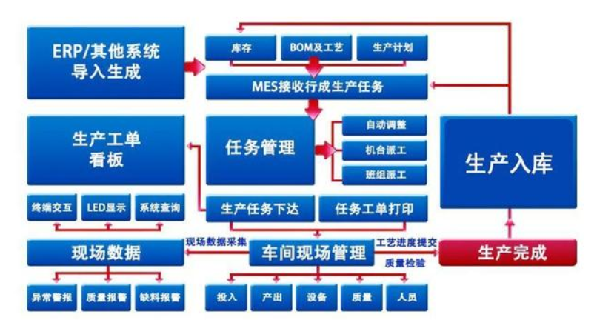
一、生产过程实时监控
实时监控参数与状态
MES系统能够实时监控生产过程中的各项参数和状态，包括机器运行状况、物料流动情况、生产进度等。
通过集成的传感器和数据分析技术，系统能够实时获取生产现场的数据，如设备的温度、压力、速度等运行参数，以及物料的消耗、库存情况等。
可视化展示
MES系统通常配备有图形化界面，能够直观展示生产现场的实时情况。
通过智能大屏幕或看板，管理人员可以实时查看生产进度、设备状态、质量检测结果等关键信息，从而实现对生产过程的全面掌控。
实时数据分析
MES系统能够对收集到的实时数据进行处理和分析，生成各种生产报表和图表。
这些报表和图表可以帮助管理人员了解生产状况、分析问题和做出决策。
二、异常处理
异常检测
MES系统通过预设的规则和算法，对生产过程中的数据进行实时分析，检测异常情况和潜在问题。
这些异常情况可能包括设备故障、物料短缺、质量偏差等。
预警机制
一旦检测到异常情况，MES系统会立即触发预警机制，通知相关人员进行处理。
预警信息可以通过短信、邮件、系统消息等方式发送给相关人员，确保他们能够及时收到并采取措施。
异常处理流程
MES系统支持异常处理流程的制定和执行，包括异常原因的排查、处理措施的制定和执行、处理结果的反馈等。
通过异常处理流程，系统能够确保生产过程中的问题得到及时解决，减少生产延误和损失。
自动纠正与调整
在某些情况下，万界星空MES系统还能够根据预设的规则自动进行错误纠正，如调整生产参数、重新分配生产任务等。
这些自动纠正措施可以进一步减少人为干预，提高生产过程的连续性和稳定性。
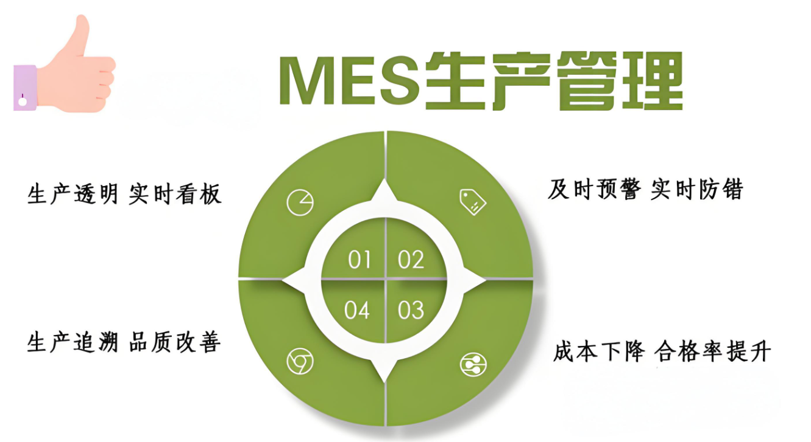
三、应用效果
提高生产效率
通过实时监控和异常处理，MES系统能够及时发现和解决生产过程中的问题，减少生产中断和延误。
这有助于提高生产效率，缩短产品制造周期。
提升产品质量
MES系统能够对生产过程中的质量数据进行实时监控和分析，及时发现质量偏差并采取纠正措施。
这有助于提升产品质量，降低不良品率。
降低运营成本
通过减少生产中断、降低物料浪费和人力成本，MES系统有助于降低企业的整体运营成本。

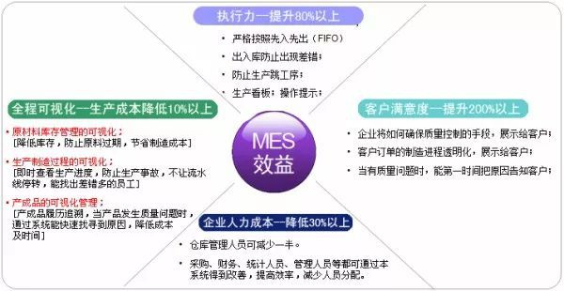
万界星空科技MES系统的生产过程实时监控与异常处理功能对于提高生产效率、提升产品质量和降低运营成本具有重要意义。这些功能的实现依赖于先进的传感器技术、数据分析技术和智能化算法的支持。

